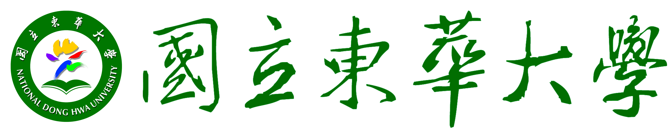

邀請函

○○○先生道鑑：
本班謹訂於114年01月03日（星期五）12時30分，假本校 學院 人社一館D101_室舉行碩士班研究生○○○之論文口試（由 ○○○教授指導）。敬請屆時蒞臨本班共同指導，毋任感荷。
耑此 順頌
道安

國立東華大學華語文教學暨書法國際碩士班敬啟
113年12月01日

附註：
檢附口試委員聘書及口試研究生之論文初稿。

